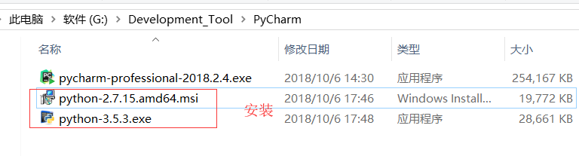

环境变量配置d:\Users\15737\AppData\Local\Programs\Python\Python35-32

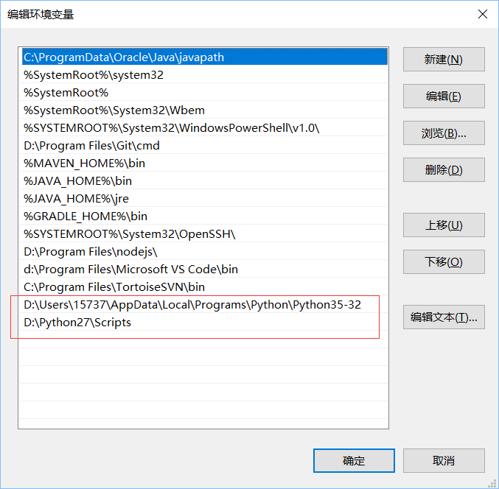

安装virtualenv

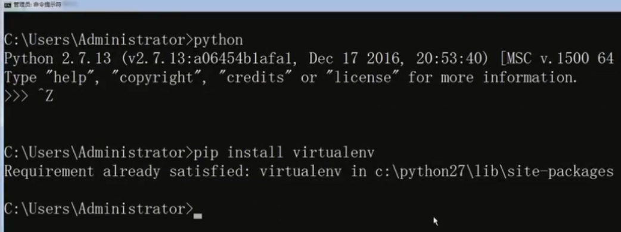

python豆瓣原

卸载django

Pip uninstall django

安装django

pip install -i https://pypi.douban.com/simple/ django

安装问题

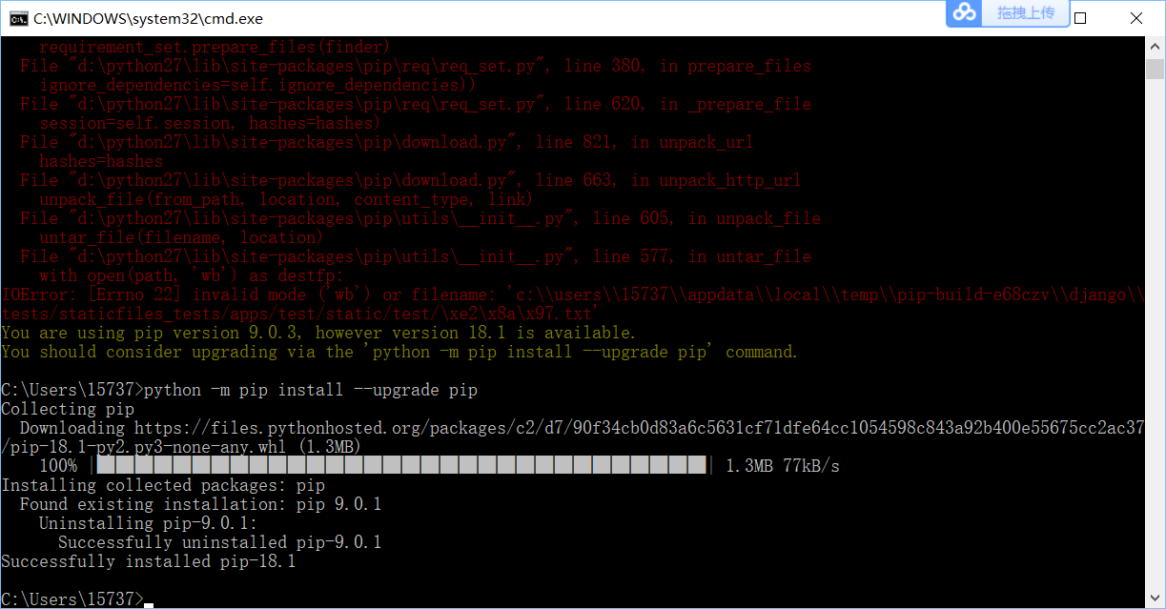

安装虚拟环境

Virtualenv scrapytest

进入运行环境

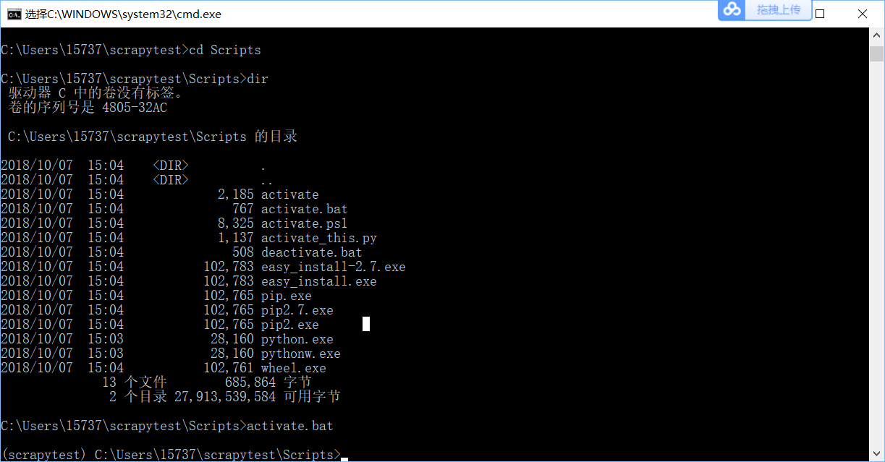

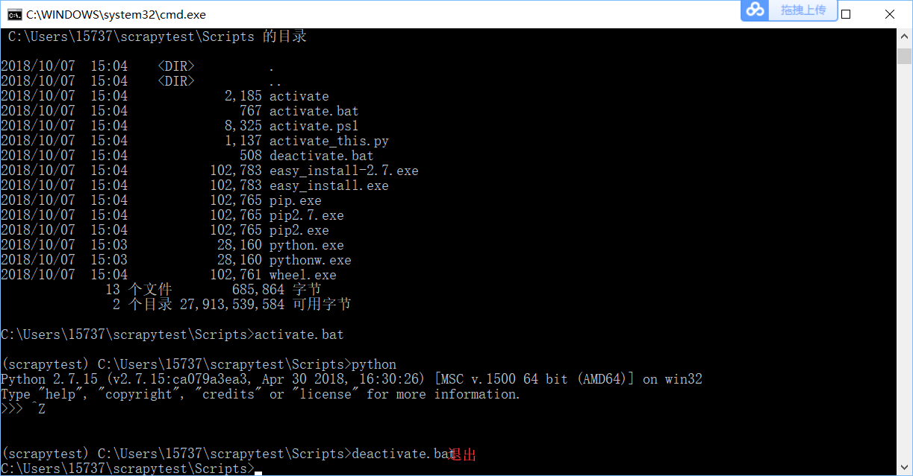

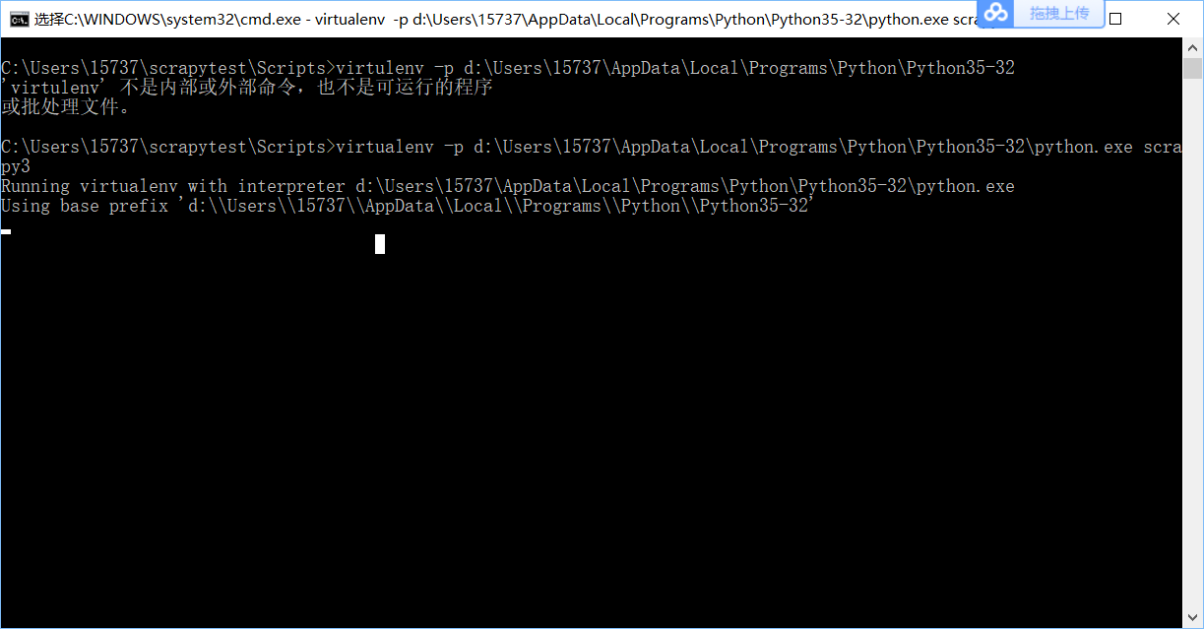

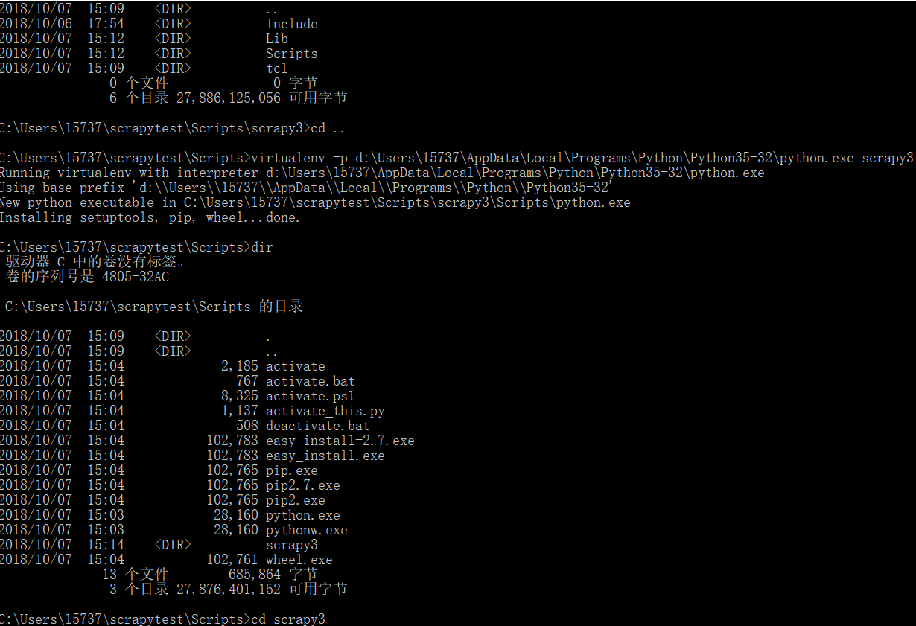

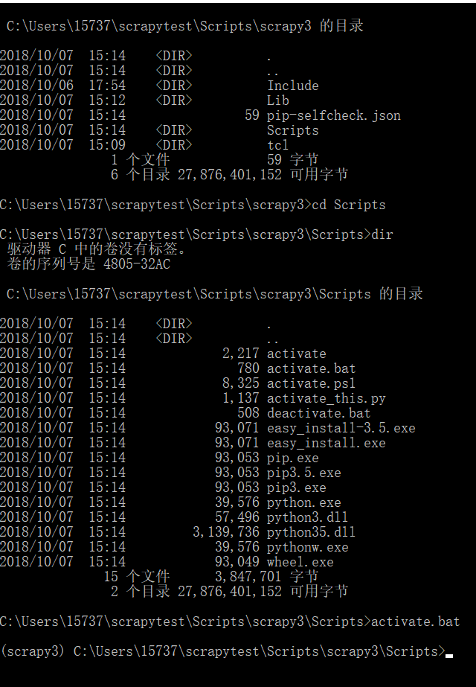

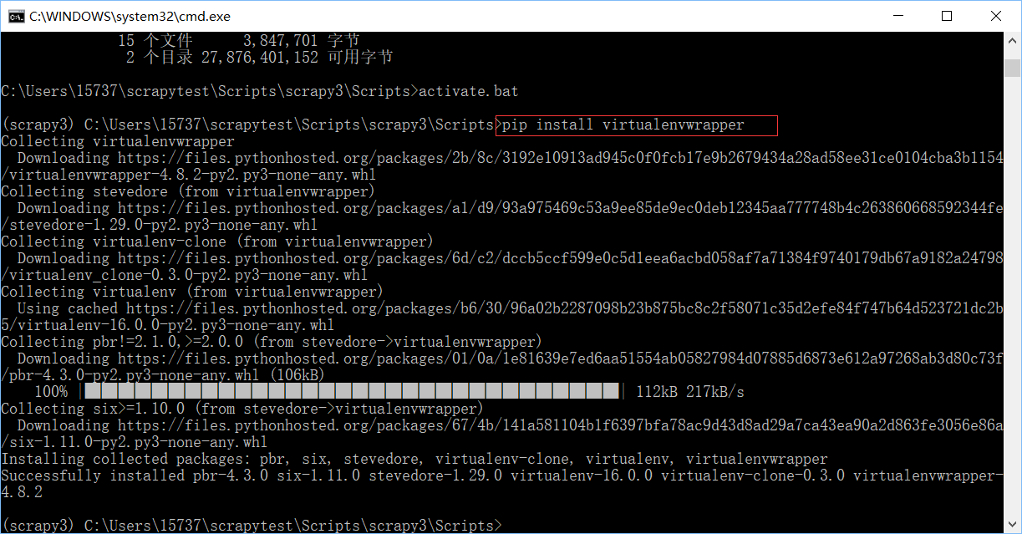

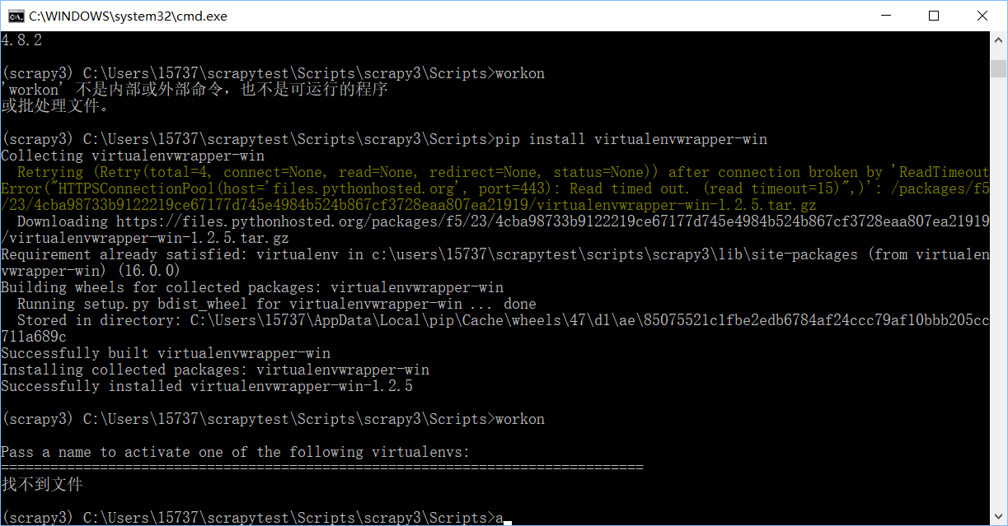

安装django

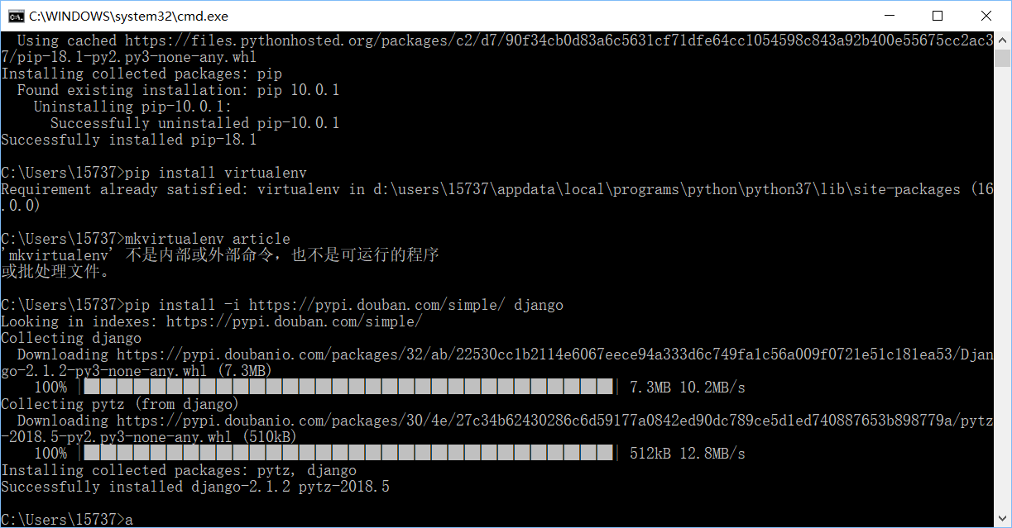

安装virtualenv

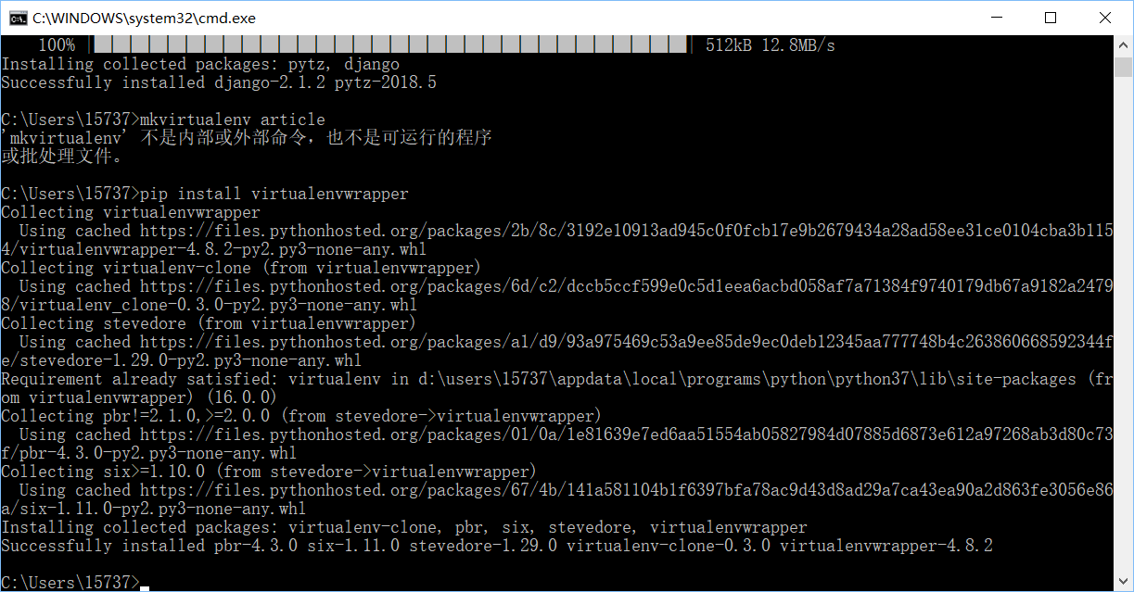

D:\Users\15737\AppData\Local\Programs\Python\Python37\Scripts

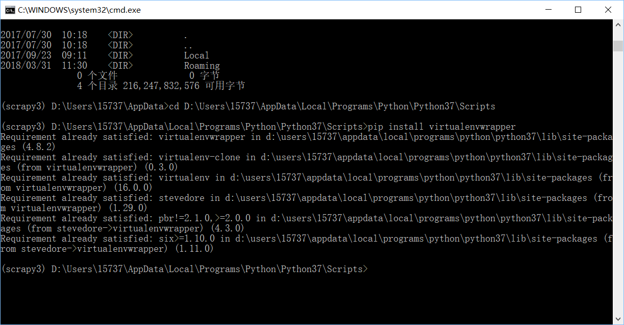

退出python环境

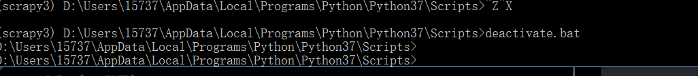

新建环境变量

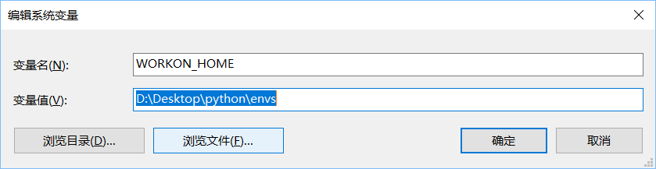

运行python3环境



后面跟上要新建的项目名称

安装scrapy



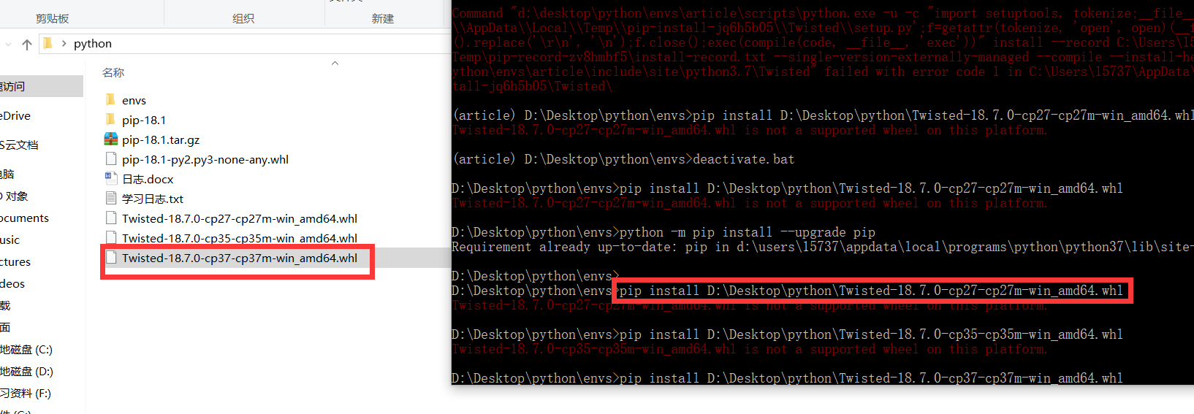

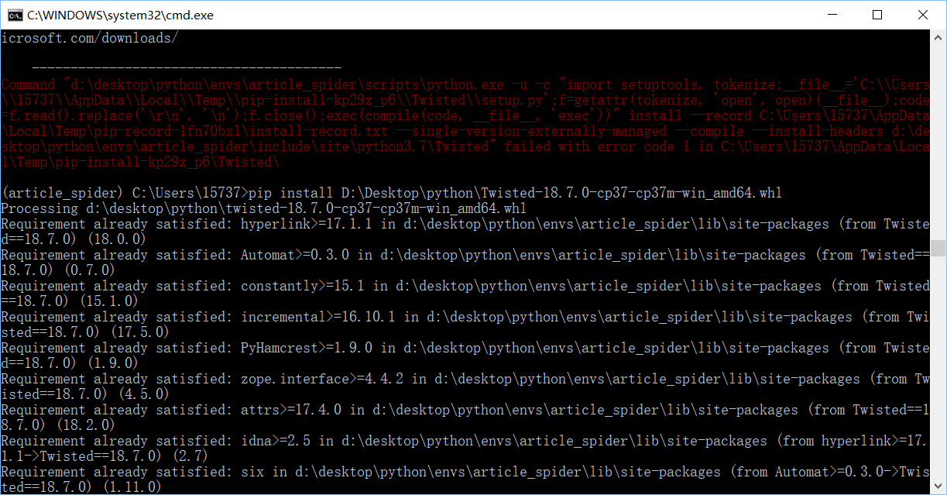

进入工作空间

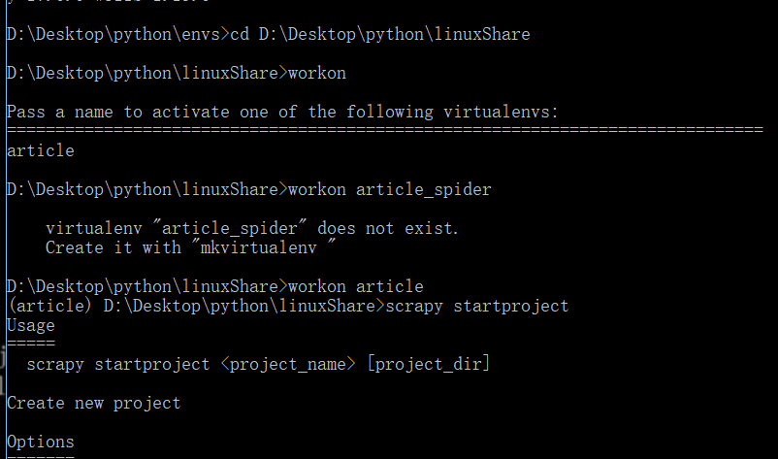

创建新的项目

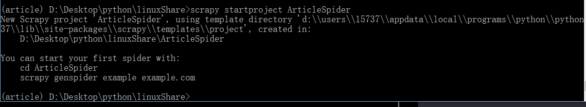

添加要爬去的网站

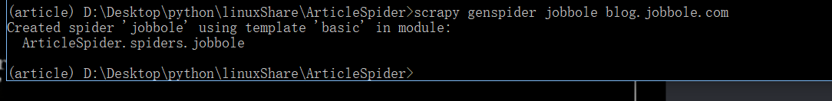

[www.lfd.uci.edu/~gohlke/pythonlibs/](http://www.lfd.uci.edu/~gohlke/pythonlibs/)

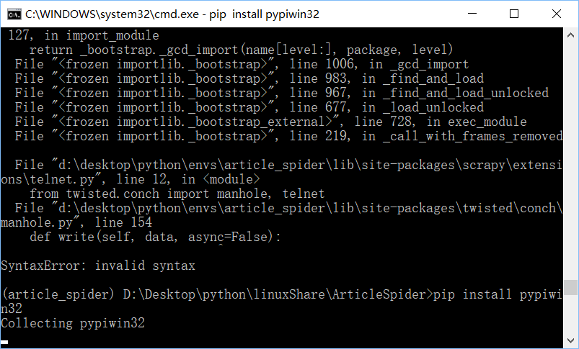

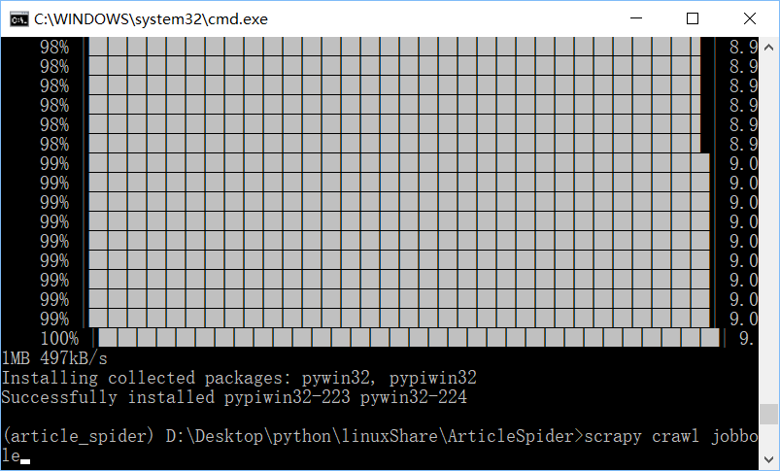

D:\Users\15737\AppData\Local\Programs\Python\Python37\Scripts

D:\Users\15737\AppData\Local\Programs\Python\Python37